लढवय्या ओंकार
एखाद्या डॉक्टरच्या आयुष्यामध्ये जर सर्वात महत्त्वाचं काही असेल तर ती म्हणजे त्याचे अनुभवाची शिदोरी. या विविध कडू गोड अनुभवांच्या आधारेच आपण घेतलेल्या वैद्यकीय शिक्षणाचा व प्रशिक्षणाचा वापर रुग्णांना बरे करण्यासाठी त्यांचे जीवन सुखकर व आनंदी बनविण्यासाठी करत असतो. अशीच एक माझ्या अनुभवांच्या शिदोरीतील एका लढवय्या मुलाची धडपड मी आपणांसमोर या कथेतील प्रसंगांच्या माध्यमातून सादर करत आहे.
नेहमीप्रमाणे ऑपरेशन थिएटर मधील माझे कामकाज संपवून मी ओपीडीच्या दिशेने चाललो होतो. त्याचवेळी आकस्मिक विभागाबाहेर बरीच गर्दी जमलेली दिसत होती. तसेच इंटरन डॉक्टर व अस्थिरोग विभागातील निवासी डॉक्टरांची पळापळ चालू होती. मी चौकशी केली असता आष्टा वडगाव रस्त्यावर जीप व एसटीची समोरासमोर धडक झाल्याने जीप मधील बऱ्याच लोकांना दुखापत होऊन त्यांना तिथे आणण्यात आले होते त्यापैकी जीप चालकाचा अपघाताच्या जागेवरच मृत्यू झाला होता. त्या अपघातग्रस्तापैकी एका महिलेचाही आयसीयू मध्ये आणल्यानंतर मृत्यू झाला. व तिच्या मुलावर आयसीमध्येच तिच्या शेजारी उपचार चालू होते. त्याचे नाव ओंकार होते .निवासी डॉक्टर्स कमी प्रमाणात दुखापत असणाऱ्यांना प्लास्टर करून ऍडमिट करत होते, मी तात्काळ आयसीयू कडे धाव घेतली.

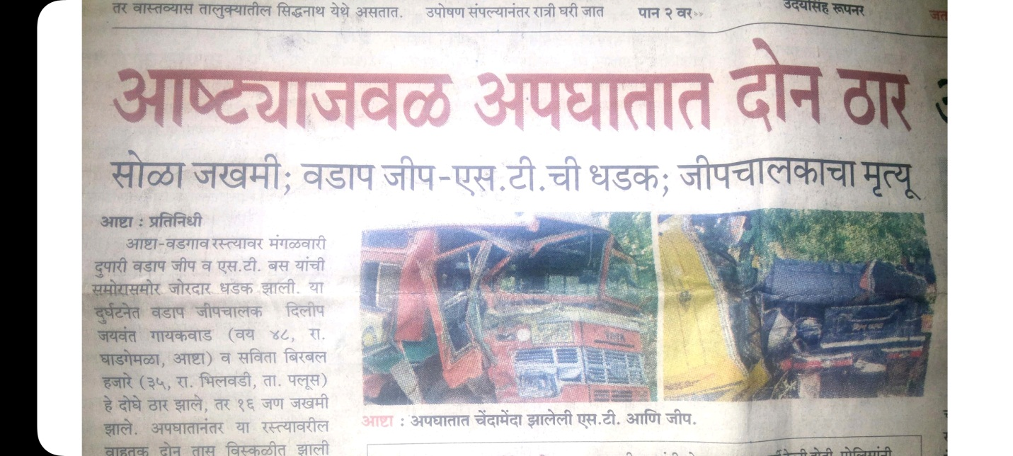

आय सी यु मधील मुलाचे ब्लडप्रेशर अतिशय कमी होऊन त्याची पल्सही अतिशय क्षण लागत होती. त्याच्या हातावर पायाला गंभीर जखमा होत्या तसेच उजव्या हाताचे दंडाचे हाड उजव्या मांडीचे हाड, उजव्या गुडघ्याखालील नळीचे हाड ही फ्रॅक्चर होते. तो मुलगा हायपोटेसिव्ह शॉक मध्ये असल्याने तातडीने त्याला सलाईन व दोन बाटल्या रक्त चढवले तेव्हा त्याचे ब्लडप्रेशर व नाडीचे ठोके नियमित झाले.त्यानंतर त्याच्या हाताच्या उपायांच्या जखमाचे ड्रेसिंग करून त्यांना प्लास्टर सपोर्ट दिला. यादरम्यान संध्याकाळपर्यंत त्याला मॉनिटर केल्यानंतर त्याची परिस्थिती एक्स-रे ला शिफ्ट करण्यासारखी झाल्यानंतर त्याला एक्स-रे विभागाला शिफ्ट केले. त्याचे एक्स-रे बघितल्यानंतर एवढ्या छोट्या मुलाला हात व पायांच्या गंभीर जखमाबरोबरच
दंडाच्या मांडीच्या तसेच पायाच्या नडगीच्या हाडाला झालेली फ्रॅक्चर्स पाहून ओंकारला स्टेज वाईस तीन-चार ऑपरेशन्स लागणार हे निश्चित झाले.
सर्वप्रथम पायाच्या नळीचे हाड वाईट रित्या मोडून खूपच मोठी जखम झाली होती त्यातून मांसल भाग बाहेर आलेला होता (compound fracture tibia) त्यासाठी जखम स्वच्छ करून एक्स्टर्नल फिक्सेटरचे ऑपरेशन करण्यात आले. त्यानंतर दोन दिवसांनी दंडाच्या व मांडीच्या हाडांमध्ये टायटॅनियमचे रॉड बसवण्याचे ऑपरेशन करण्यात आले.

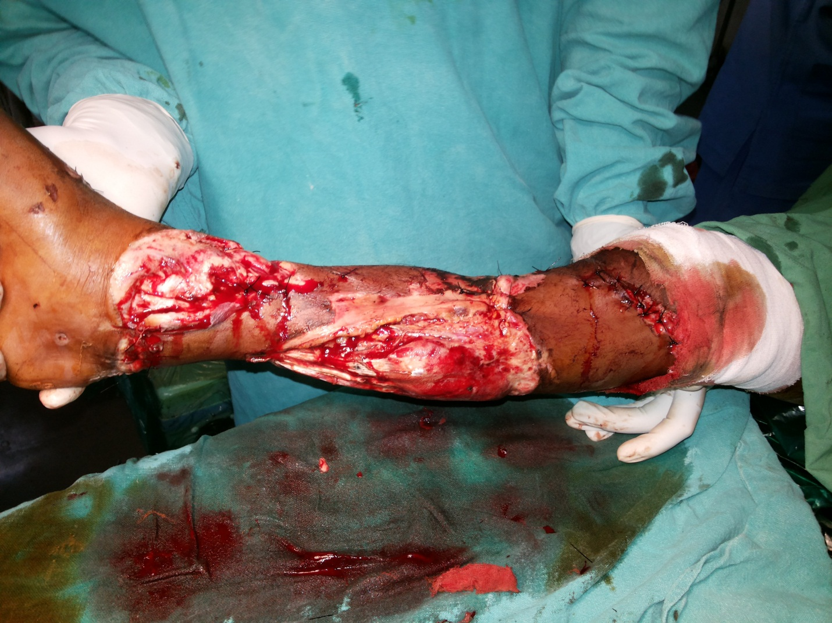

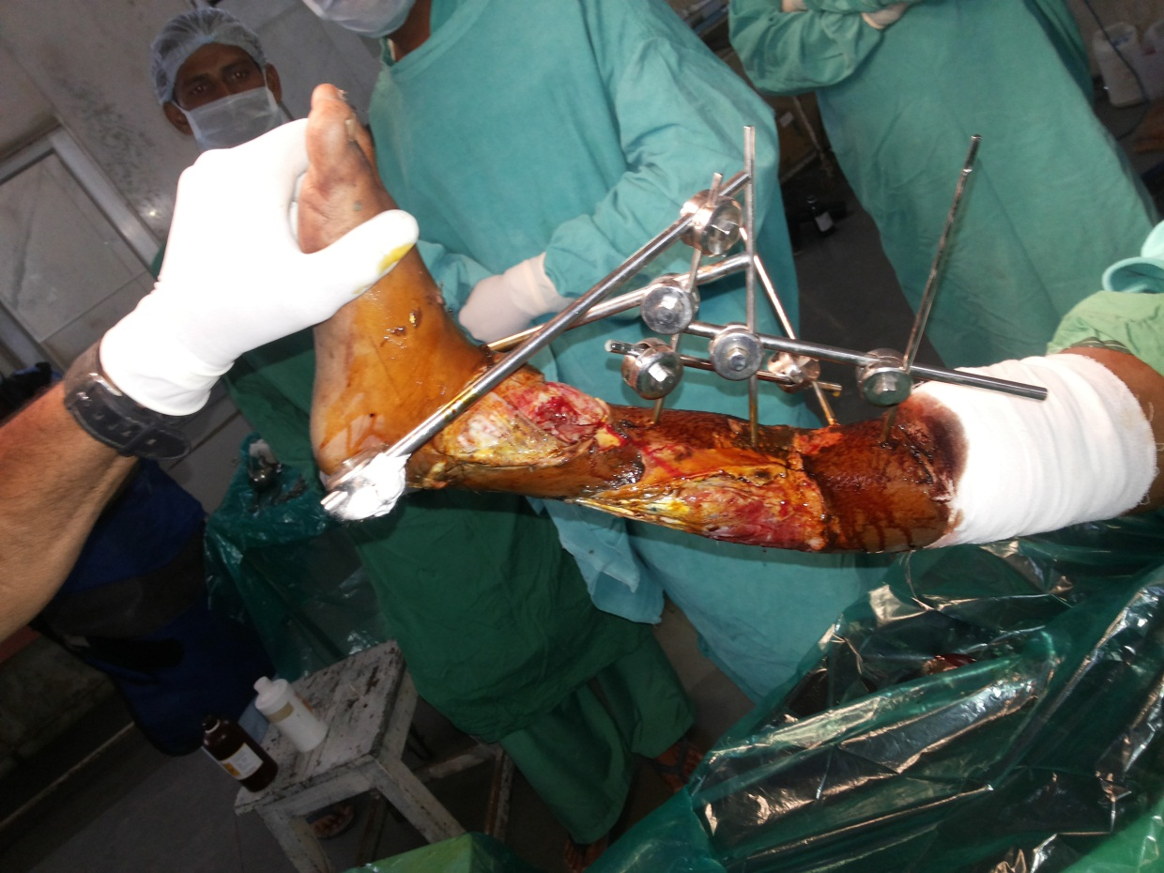

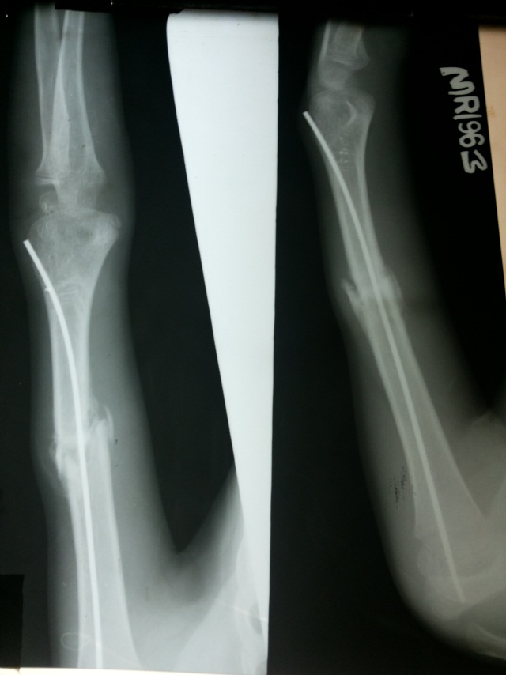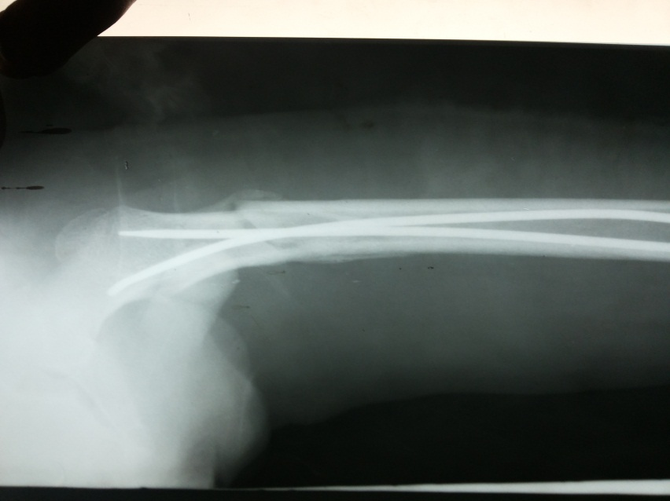

अशाप्रकारे ओंकार वर सर्व उपचार चालू असताना त्याची आयसीयू मध्ये ड्युटीवर असणाऱ्या सारा सिस्टर या मुलाप्रमाणे काळजी घेत होत्या. त्याला हवी लागेल ती मदत करत होत्या त्याच्यासाठी घरून जेवण घेऊन येत होत्या. त्यांच्याकडून माहिती समजली की ओंकार हा आई-वडिलांचा एकुलता एक मुलगा असून वडील व्यसनाधीन असल्याने व घरी रहात नसल्याने आई व आजीच त्याचा सांभाळ करत होत्या. परंतु आता आईचे छत्र हरवल्यामुळे केवळ आजीचाच आधार त्याला उरला होता.
त्याकाळी पद्मभूषण वसंतदादा पाटील शासकीय रुग्णालय सांगली येथे प्लास्टिक सर्जन उपलब्ध नसल्याने बहुतांशी जखमा बरी करण्यासाठीचे शस्त्रक्रिया अस्थिरोग विभागातच होत असत. ओंकारच्या पायावर जखमांची व्याप्ती पाहून त्वचारोपण करून त्या जखमा कमी करण्याचा निर्णय घेण्यात आला व तो यशस्वीही झाला. सर्वात मोठी गोष्ट होती म्हणजे जखमेमध्ये पू होऊन नडगीचे हाड न जुळणाऱ्या स्थितीमध्ये जाण्याची प्रक्रिया (infected nonunion) टाळणे. त्यासाठी वेगवेगळी प्रतिजैविके वापरून ड्रेसिंग करून पायाची जखम बहुतांशी बरी झाली.
पण यानंतरची खरे चॅलेंज होते ते त्याचे नडगीचे हाड जुळवण्याचे (compound fracture tibia). त्यासाठी रशियन एलिझारोव पद्धतीचा वापर करून ओंकारला रिंगांच्या फिक्सेटरची फ्रेम पायावर शस्त्रक्रियेने बसवून त्याला लगेच चालवण्यात आले. त्यानंतर ते हाड जुळवण्यात यश आले तसेच त्याची पायावरील जखमी पूर्णपणे बरी झाली.

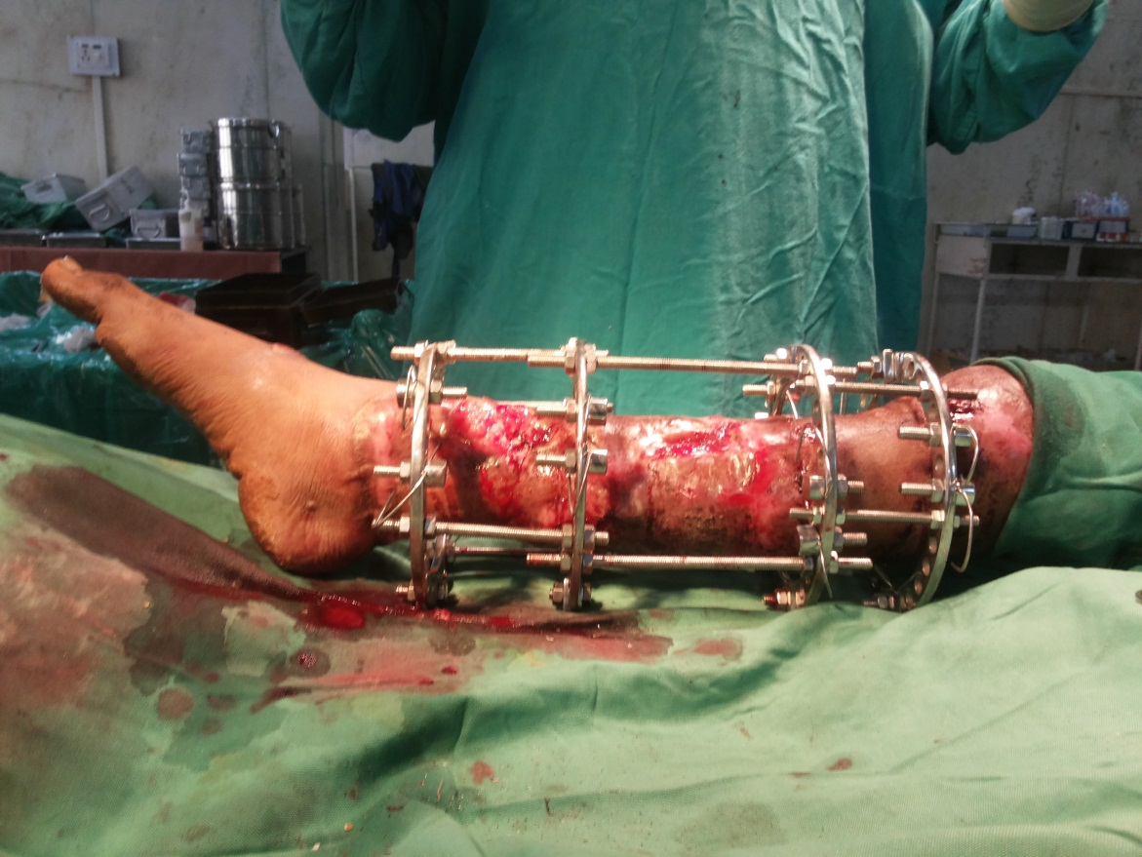

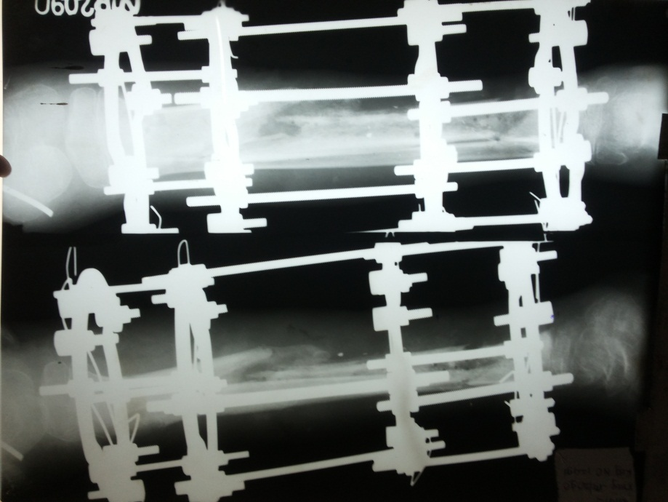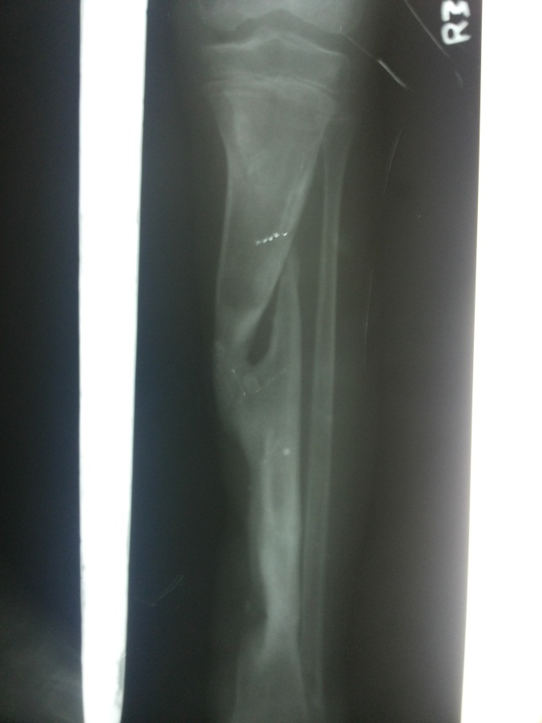

या उपचारांच्या संपूर्ण प्रक्रियेमध्ये पायावरील व हातावरील जखमा बरे होऊन सर्व फ्रॅक्चर जुळल्यानंतर तो व्यवस्थितपणे बरा होऊन चालण्यासाठी जवळजवळ आठ नऊ महिन्यांचा कालावधी लागला. यादरम्यान च्या काळात त्याची सेवा सुश्रुषा करणाऱ्या आयसीयूच्या स्टाफ सारासिस्टर यांनी त्याला दत्तक घेतले व स्वतःच्या मुलाप्रमाणे त्याची काळजी घेतली.
ओंकार आता मोठा झालेला असून तो नर्सिंगचे शिक्षण घेत आहे. तसेच तो आपल्या आजीचाही गावी जाऊन येऊन सांभाळ करत आहे. अपघातामध्ये गंभीर जखमा व फ्रॅक्चर घेऊन कोणत्याही तक्रारीशिवाय हॉस्पिटलमध्ये राहणाऱ्या जिद्दी ओंकार ची कथा अपघातग्रस्त तरुणांना निश्चितच पुन्हा पायावर उभा राहण्यासाठी एक प्रेरणा देईल यात शंका नाही. तसेच त्याला दत्तक घेऊन त्याचा मुलाप्रमाणे सांभाळ करणाऱ्या आयसीयू मधील सिस्टर यांनाही शतशः नमन.

